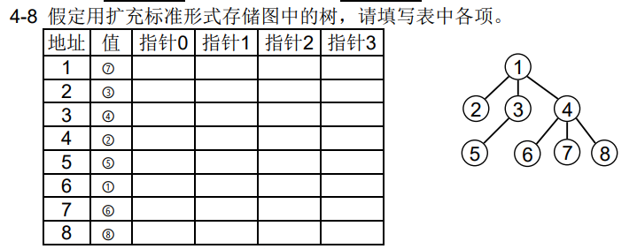

|  |  |  |  |
| --- | --- | --- | --- |
| 3 | φ | φ | φ |
| 6 | 5 | φ | φ |
| 6 | 7 | 1 | 8 |
| 6 | φ | φ | φ |
| 2 | φ | φ | φ |
| φ | 4 | 2 | 3 |
| 3 | φ | φ | φ |
| 3 | φ | φ | φ |

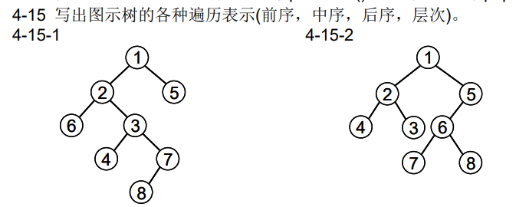

（1） 12634785

62438715

64873251

12563478

（2） 12435678

42317685

43278651

12543678

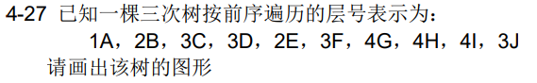

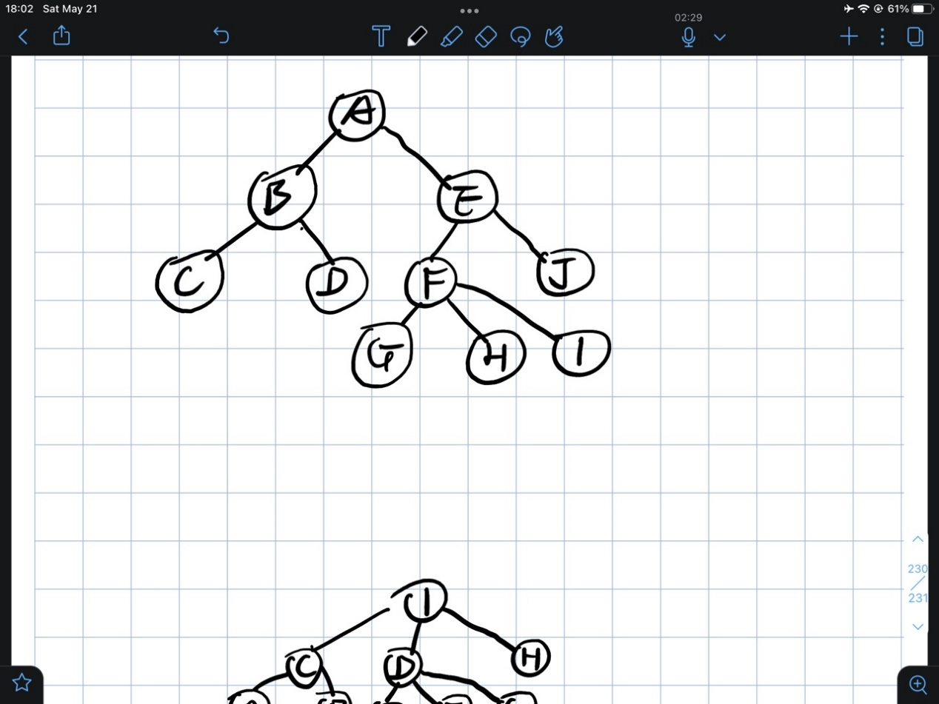

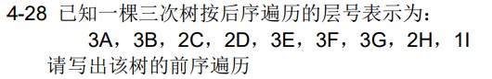

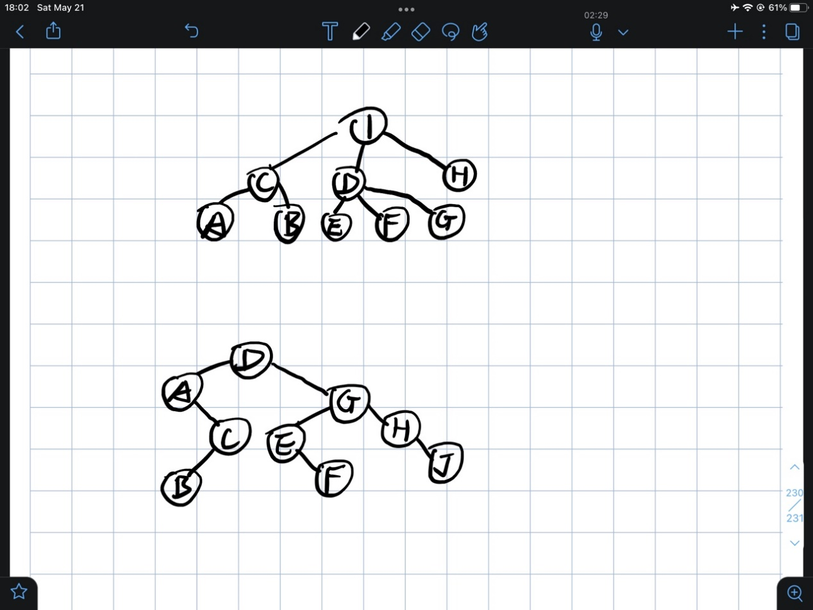

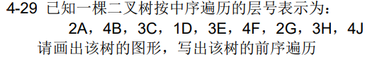



上机实习题见代码